
-编程，始于黑马

Android课程同步笔记
Beta 0.01版
By阳哥

Android-JNI-03JNI深入

JNI开发中常见错误（★★）

1.1 动态库名称写错，或者不存在
static{
System.loadLibrary("hell0");
}

当我们在写上面代码的时候如果不小心将hello写成了hell0。或者libhello.so动态库不存在，那么系统启动时会报如下异常。
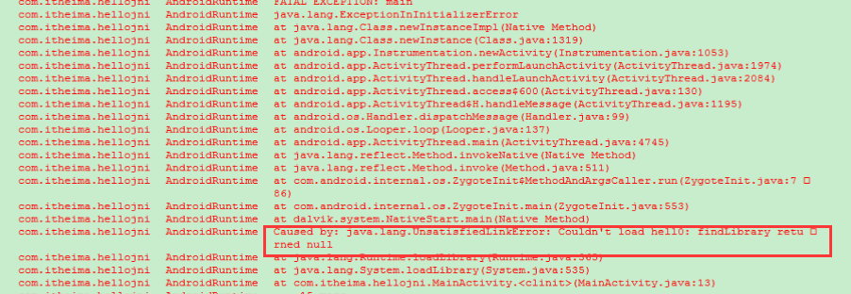

1.2 Android.mk配置文件写错
如果改配置文件中的某个参数名称被写错，那么我们在调用ndk-build.cmd命令的时候很可能报如下异常。
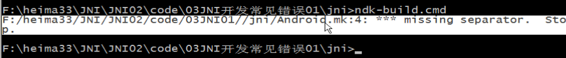
出现这类异常，就需要我们检查我们的Android.mk文件，看是否写错。

1.3 目标文件名画蛇添足导致的错误
如果我们将Android.mk中的目标文件名：LOCAL_MODULE := hello写成了LOCAL_MODULE := hello.so，那么当我们使用ndk进行编译的时候会出现如下错误。
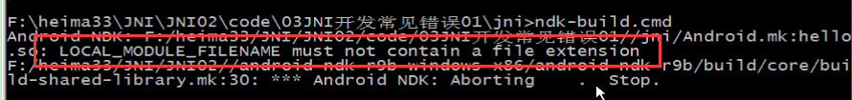
上面的异常告诉我们，LOCAL_MODULE不能有文件拓展名。

1.4 源文件名写错
如果我们将Android.mk中的源文件名：LOCAL_SRC_FILES := hello.c写成了LOCAL_SRC_FILES := helo.c（少些了一个单词），那么当使用ndk进行编译的时候会出现如下错误：
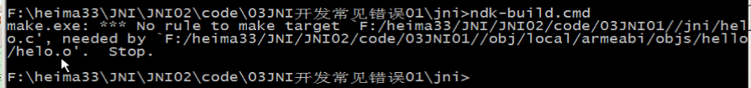

1.5 平台使用错误
如果我们编译的时候用的是arm平台，但是将目标文件运行在了x86平台上，那么会产生如下错误。
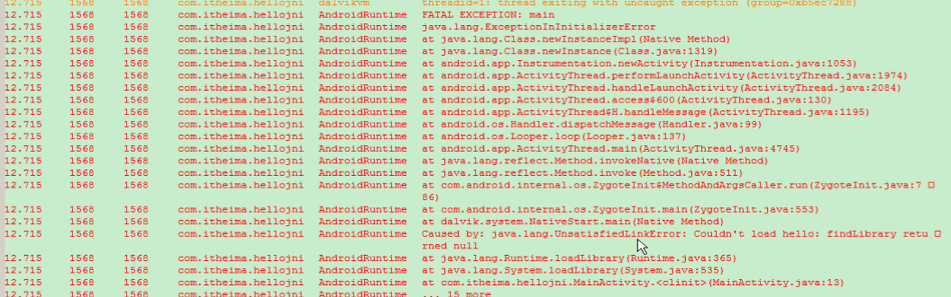
如果想让我们编译的动态库既支持arm平台又支持x86平台，那么我们可以在工程中的jni目录下添加Application.mk文件。关于Application.mk的配置在本人的上一个文档中有说明，这里就不再介绍。

1.6 C语言中被Java调用的方法名写错
比如C语言中的方法jstring Java_com_itheima_jnihello_MainActivity_helloC把helloC写成了heloC，那么将会报如下错误。
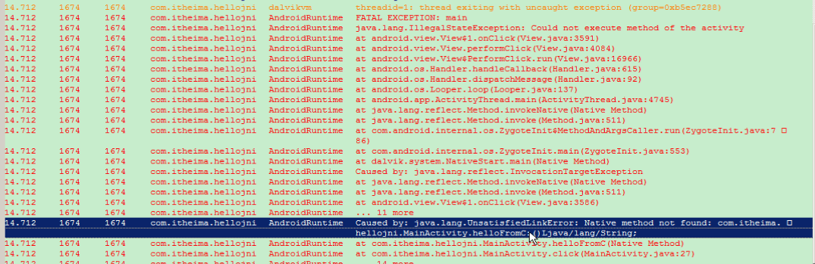

自动生成JNI头文件（★★）
对于一些特殊的Java方法名，我们很难写出其对应的JNI方法名，比如：public native String a_b__c_d();这时候我们可以通过我们的JDK工具自动生成头文件。该工具位于JDK中，如果我们给电脑配置JAVA_HOME则可以直接在命令行中使用，使用法则很简单。如下图所示：
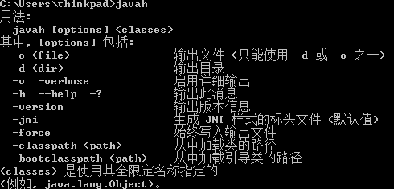
下面演示如何使用javah工具生成我们MainActivity.java中native方法的头文件。
将命令行控制台切换到我们MainActivity.class（注意：是.class不是.java）所在目录。本人的目录如下：
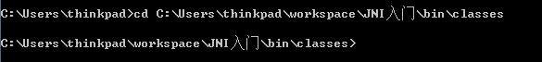
执行javah命令：javah com.itheima.jnihello.MainActivity，发现报了如下错误：
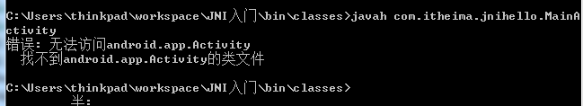
：出现上面的错误时因为我用的是jdk7版本，jdk7在编译MainActivity.class类的时候会查找其所有的父类，但是在当前命令行中是不可能有MainActivity类的父类路径的。有两种办法可以解决上述问题：
1）改成jdk6版本
2）将native方法定义在另外一个独立的类中
本人在这里采用第二种方法来解决该问题，因此我创建一个类，将所有的native方法都定义在该类中。
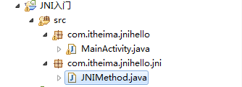
JNIMethod.java代码清单如下：
package com.itheima.jnihello.jni;

public class JNIMethod {
public native String a_b__c_d();
}

再次执行javah命令：javah com.itheima.jnihello.jni.JNIMethod
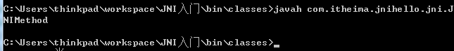
这次发现没有报错，生成的头文件在如下位置：
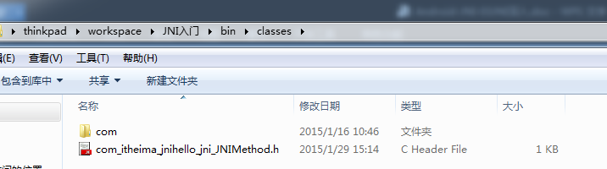
打开生成的头文件，将生成的方法签名拷贝出来添加到我们的hello.c源文件中即可。
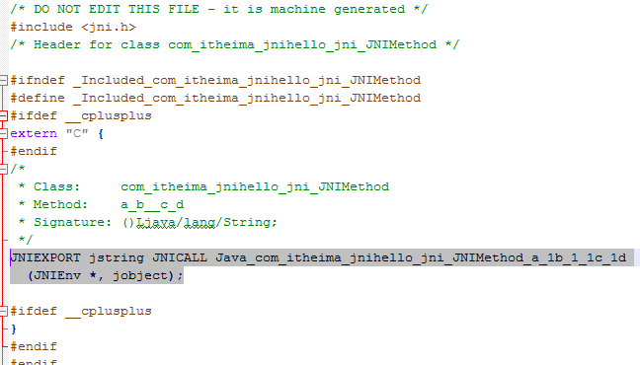

JNI的值传递（★★★）
本章我们通过一个案例来介绍几种常见的JNI值传递场景。
创建一个新的Android工程《JNI值传递》。
在工程中创建com.itheima.jnipassdata.DataProvider类。在该类中定义三个native方法。代码清单如下：
public class DataProvider {
/**
* 模拟用C语言计算一些负责算法
* @param x
* @param y
* @return
*/
public native int add(int x,int y);
/**
* 模拟用C语言加密字符串
* @param str
* @return
*/
public native String encideString(String str);
/**
* 模拟用C语言进行一些图像算法
* @param colorArray
* @return
*/
public native int[] changeColor(int[] colorArray);
}
使用javah工具生成头文件
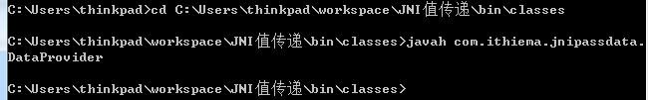
生成的头文件在相对于命令行的当前目录下。
在工程中创建jni目录，在改jni目录中创建Hello.c文件，将上一步生成的方法拷贝到Hello.c文件中，并实现里面的方法。Hello.c代码清单如下。
#include <stdio.h>
#include <malloc.h>
#include "jni.h"
//把java的string转化成c的字符串
char* Jstring2CStr(JNIEnv* env, jstring jstr)
{
char* rtn = NULL;
jclass clsstring = (*env)->FindClass(env,"java/lang/String"); //String
jstring strencode = (*env)->NewStringUTF(env,"GB2312"); //"gb2312"
jmethodID mid = (*env)->GetMethodID(env,clsstring, "getBytes", "(Ljava/lang/String;)[B"); //getBytes(Str);
jbyteArray barr= (jbyteArray)(*env)->CallObjectMethod(env,jstr,mid,strencode); // String .getByte("GB2312");
jsize alen = (*env)->GetArrayLength(env,barr);
jbyte* ba = (*env)->GetByteArrayElements(env,barr,JNI_FALSE);
if(alen > 0)
{
rtn = (char*)malloc(alen+1); //"\0"
memcpy(rtn,ba,alen);
rtn[alen]=0;
}
(*env)->ReleaseByteArrayElements(env,barr,ba,0); //释放内存空间
return rtn;
}
jint Java_com_ithiema_jnipassdata_DataProvider_add
(JNIEnv* env, jobject obj, jint x, jint y){
return x+y;
};

jstring Java_com_ithiema_jnipassdata_DataProvider_encideString
(JNIEnv * env, jobject obj, jstring jstr){
char* str = Jstring2CStr(env,jstr);
char* hello = "hello";
strcat(str,hello);
//下面的两种写法是一样的效果
//return (*(*env)).NewStringUTF(env,str);
return (*env)->NewStringUTF(env,str);

};

jintArray Java_com_ithiema_jnipassdata_DataProvider_changeColor
(JNIEnv * env, jobject obj, jintArray jarray){
int size = (*env)->GetArrayLength(env,jarray);
int* arr = (*env)->GetIntArrayElements(env,jarray,0);
int i;
for(i=0;i<size;i++){
arr[i]+=10;
}
return jarray;

};

使用NDK工具将上面的C代码编译成动态库文件，首先得在工程的jni目录下添加Android.mk和Application.mk文件
在MainActivity类中调用C语言，MainActivity.java代码清单如下。
public class MainActivity extends Activity {
static{
System.loadLibrary("hello");
}
private DataProvider provider = new DataProvider();
@Override
protected void onCreate(Bundle savedInstanceState) {
super.onCreate(savedInstanceState);
setContentView(R.layout.activity_main);
}
public void click1(View view){
int x=1;
int y=2;
int result = provider.add(x, y);
Toast.makeText(this, "计算结果为="+result, 0).show();
}
public void click2(View view){
String str = "我是Java语言";
String result = provider.encideString(str);
Toast.makeText(this, "字符串编码结果="+result, 0).show();
}
public void click3(View view){
int[] colorArray={1,2,3,4,5,6};
int[] result = provider.changeColor(colorArray);
Toast.makeText(this, "整型数组计算结果为="+Arrays.toString(result), 0).show();
}}
布局文件比较简单，就不再给出。运行上面代码，效果图如下：
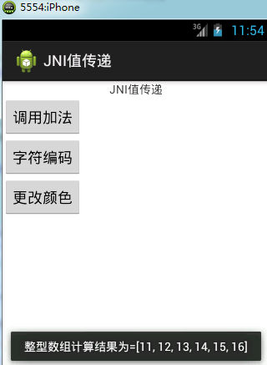

3.1让C语言输出Log日志
让我们的C语言也能在LogCat中输出一些信息是一个很简单但也很常见的实际需求。为了方便演示我们直接在本章节中创建的工程中演示如何让C语言打印LogCat日志。
在Android.mk中添加如下属性：
LOCAL_LDLIBS := -llog
在C源码头部引入如下头文件和宏定义
#include <android/log.h>
#define LOG_TAG "System.out"
#define LOGD(...) __android_log_print(ANDROID_LOG_DEBUG, LOG_TAG, __VA_ARGS__)
#define LOGI(...) __android_log_print(ANDROID_LOG_INFO, LOG_TAG, __VA_ARGS__)

在C代码中可以将LOGD（）或者LOGI（）函数当做C语言中的printf（）函数使用。
这里我将add方法添加添加了一条日志输入。
重新编译hello.so动态库，既然我们修改了Android.mk和C源码文件，那么一定要记得重新使用NDK编译C语言为动态库，否则日志不会输入而且也不报异常。
jint Java_com_ithiema_jnipassdata_DataProvider_add
(JNIEnv* env, jobject obj, jint x, jint y){
LOGI("x+y=%d",x+y);
return x+y;
};
再次部署程序到模拟器，调用add方法，发现在LogCat中成功输出了如下信息：
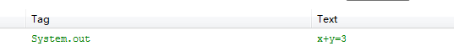

案例-调用美图秀秀的动态库（★★）
在美图秀秀1.0版本的时候程序员对其代码并没有加密以及反反编译等处理，因此我们可以将其apk反编译出来。里面关于图形的核心算法都是通过so库来实现的，我们可以拿过来直接使用。
声明：本文档中使用的美图秀秀只用于学习交流Android技术，禁止用于其他目的！
美图秀秀1.0版本下载地址：http://pan.baidu.com/s/1bnAjLGN
将下载好的mtxx.apk进行反编译，将反编译好的资源作为原料备用。关于如何反编译美图秀秀请见本文档最后一章。
：解压好的目录打开lib包，发现只有armeabi一个文件夹，说明该so文件只能在arm架构的CPU上运行。
创建一个新的Android工程《黑马美图秀秀》。将反编译好的libmtimage-jni.so拷贝到工程的libs->armeabi（该目录需要手动创建）目录下。通过反编译的jar包发现美图秀秀的jni方法都定义在JNI.java类中，我们用jd-gui工具将反编译的jar包打开，找到JNI.java，然后拷贝其中的native方法到我们的工程中。本人的工程目录结构如下所示：
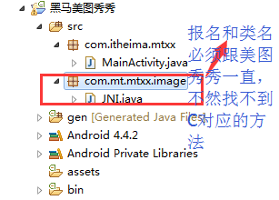
：我们使用了美图秀秀的JNI源码，那么我们的JNI.java名字以及其所在的包名必须严格跟原美图秀秀保持一致，不然程序从so动态库中是找不到目标方法的。原因很简单，因为C中方法名是根据JNI.java中的方法全限定名生成的。
编写activity_main.xml布局文件，布局文件清单如下：
<LinearLayout xmlns:android="http://schemas.android.com/apk/res/android"
xmlns:tools="http://schemas.android.com/tools"
android:layout_width="match_parent"
android:layout_height="match_parent"
android:orientation="vertical"
tools:context=".MainActivity" >

<ImageView
android:layout_width="wrap_content"
android:layout_height="wrap_content"
android:id="@+id/iv"
/>
<Button
android:layout_gravity="right"
android:layout_width="wrap_content"
android:layout_height="wrap_content"
android:text="lomo"
android:onClick="click"
/>
</LinearLayout>

在工程的res->drawable-hdpi目录下放入一张图片。

编写MainActivity.java代码，在改类中实现核心方法
public class MainActivity extends Activity {
private ImageView iv;
private Bitmap bitmap;
static{
System.loadLibrary("mtimage-jni");
}

@Override
protected void onCreate(Bundle savedInstanceState) {
super.onCreate(savedInstanceState);
setContentView(R.layout.activity_main);
bitmap = BitmapFactory.decodeResource(getResources(), R.drawable.beautiful);
iv = (ImageView) findViewById(R.id.iv);
iv.setImageBitmap(bitmap);
}
public void click(View view){
JNI jni = new JNI();
//获取Bitmap的宽和高
int width = bitmap.getWidth();
int height = bitmap.getHeight();
//创建一个整型数组，存放每个像素点
int[] pixels = new int[width*height];
/**
* 获取bitmap的像素数组
* 第一个参数是int[]
* 第二个参数是第获取一个像素的偏移量，这里是0，也就是从第一个像素开始获取
* 第三个参数每行获取多少个像素，当然bitmap的宽度就是每行的像素个数
* 第四个参数、第五个参数 分别是开始获取像素的x、y坐标，这个坐标是相对于bitmap本身来说的，因此是0,0
* 第六、七个参数分别是每行、每列获取像素的个数
*/
bitmap.getPixels(pixels, 0, width, 0, 0, width, height);
//调用美图秀秀API

jni.StyleLomoB(pixels, width, height);
//重新根据pixels数组创建一个Bitmap对象
Bitmap newBitmap = Bitmap.createBitmap(pixels, width, height, bitmap.getConfig());
iv.setImageBitmap(newBitmap);
}
}
运行上面打代码，效果如下：
1）处理前
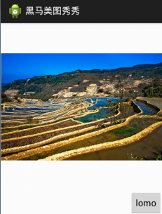
2）处理后
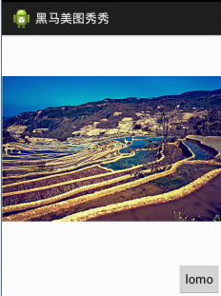

C语言调用Java代码（★★★）
之前我们学习的JNI都是Java代码调用C代码，本章节中演示C代码如何调用Java代码。
创建一个新的Android工程《C语言调用Java》，在工程中创建jni目录，在改目录下放置Android.mk和jni.h文件（从老工程中拷贝）。工程目录结构如下：
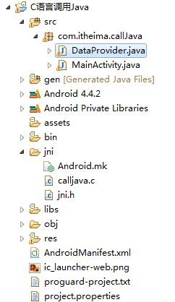
编写DataProvider.java文件，在该文件中编写native方法，DataProvider.java代码清单如下：
public class DataProvider {
//C代码调用该方法发送短信
public void methodInJava(){
System.out.println("我是Java中的方法，我被调用了");
SmsManager manager = SmsManager.getDefault();
manager.sendTextMessage("5556", null, "hello I'm from Java", null, null);
}
//C代码调用该方法传递一个字符串，获取一个字符串
public String methodInJava2(String str){
return "hello:"+str;
}
//C代码调用一个空参返回值为void的实例方法
public void methodInJava3(){
System.out.println("我是Java中的方法3，我被调用了");
}
//C语言调用静态方法
public static void methodInJava4(){
System.out.println("我是静态方法。被调用了。");
}
//定义四个native方法，这些方法在MainActivity中被调用，这些方法在C代码中回调上面的Java代码
public native void callCMethod();
public native String callCMethod2(String str);
public native void callCMethod3();
public native void callCMethod4();
}

在jni中创建calljava.c文件，在该文件中实现调用java的方法。代码清单如下。
#include <jni.h>
#include <stdio.h>
void Java_com_itheima_callJava_DataProvider_callCMethod(JNIEnv * env, jobject obj){
//类似java的反射，获取java对象
jclass clazz = (*env)->FindClass(env,"com/itheima/callJava/DataProvider");
//根据方法签名获取目标方法
jmethodID methodID = (*env)->GetMethodID(env,clazz,"methodInJava","()V");
//调用目标方法
(*env)->CallVoidMethod(env,obj,methodID);
}
jstring Java_com_itheima_callJava_DataProvider_callCMethod2(JNIEnv * env, jobject obj,jstring str){
jclass clazz = (*env)->FindClass(env,"com/itheima/callJava/DataProvider");
jmethodID methodID = (*env)->GetMethodID(env,clazz,"methodInJava2","(Ljava/lang/String;)Ljava/lang/String;");
jstring jstr = (*env)->CallObjectMethod(env,obj,methodID,str);
return jstr;
}
void Java_com_itheima_callJava_MainActivity_callCMethod3(JNIEnv * env, jobject obj){
jclass clazz = (*env)->FindClass(env,"com/itheima/callJava/DataProvider");

jmethodID methodID = (*env)->GetMethodID(env,clazz,"methodInJava3","()V");
jobject o = (*env)->AllocObject(env,clazz);
(*env)->CallVoidMethod(env,o,methodID);
}
void Java_com_itheima_callJava_DataProvider_callCMethod4(JNIEnv * env, jobject obj){
jclass clazz = (*env)->FindClass(env,"com/itheima/callJava/DataProvider");
jmethodID methodID = (*env)->GetStaticMethodID(env,clazz,"methodInJava4","()V");
(*env)->CallStaticVoidMethod(env,clazz,methodID);
}

使用NDK工具，将calljava.c编译成动态库文件。（NDK的使用在上一篇文档中有详细的介绍，这里就不再说明）
在MainActivity.java中调用C语言，代码清单如下：
public class MainActivity extends Activity {
static {
System.loadLibrary("calljava");
}
@Override
protected void onCreate(Bundle savedInstanceState) {
super.onCreate(savedInstanceState);
setContentView(R.layout.activity_main);
}
public void click(View v) {
new DataProvider().callCMethod();
}
public void click2(View view) {
String result = new DataProvider().callCMethod2("ddd");
Toast.makeText(this, result, 1).show();
}
public void click3(View v) {
callCMethod3();
}
public void click4(View view) {
new DataProvider().callCMethod4();
}
public native void callCMethod3();
}
布局文件比较简单这里就不再给出。

用C++实现JNI（★★）
C++语言是面向对象的编程语言，源于C语言，部分语法通用。本章节中主要介绍如何使用C++完成简单的JNI开发。
创建一个新Android工程《cpp实现jni》，创建jni包，在该包下创建JNI.java文件，在该类中写naive方法。因为我们是C++项目，因此需要给当前工程添加native Support。右键点击项目，在弹出的对话框中选择Android Tools，然后选择Add native Support，弹出如下对话框：
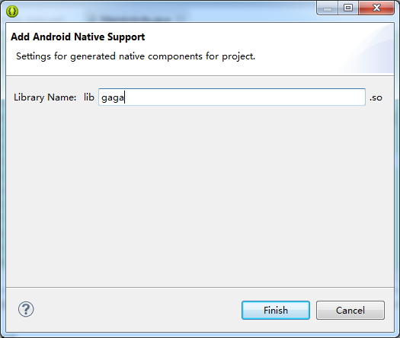
这个名字是C++源文件名，因为没有实际的业务意义一次我们这里就随便输入一个了。
在工程中创建com.itheima.cppjni.jni包，在该包下创建JNI.java，JNI.java代码清单如下：
public class JNI {
public native void helloFormCPP();
}
使用javah工具生成头文件，并将生成的头文件拷贝到工程根目录下的jni目录中。
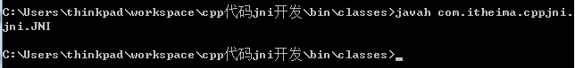
为了让编译器提示C++语言，我们需要给工程添加C++库。
右键点击工程，选择Properties，在弹出的对话框中选择C/C++ General->Paths And Symbols，弹出如下对话框：
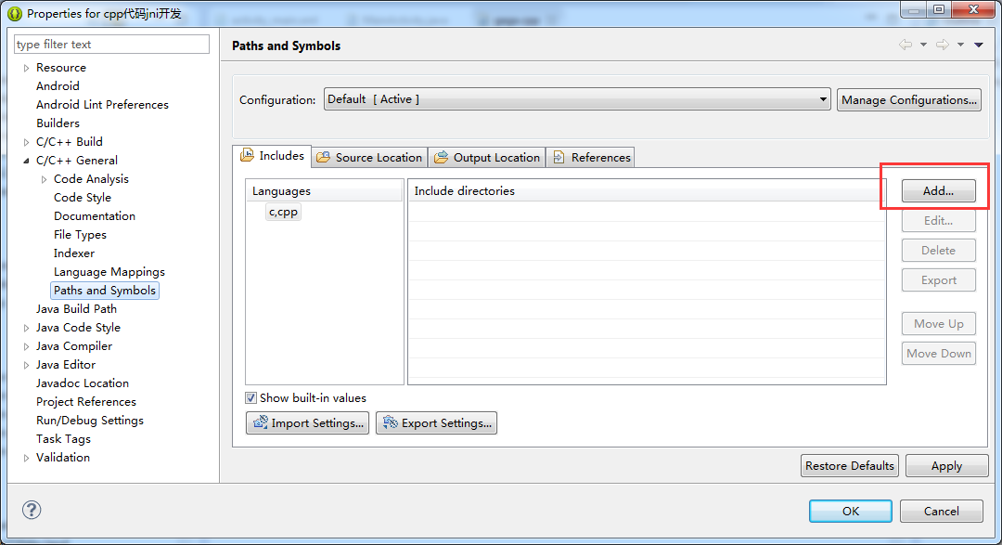
点击图中红色框中的Add按钮，在弹出的对话框（如下图）中点击File system,然后选择ndk安装目录，选择如下目录：D:\software\ndkr9\android-ndk-r9b\platforms\android-19\arch-arm\usr\include
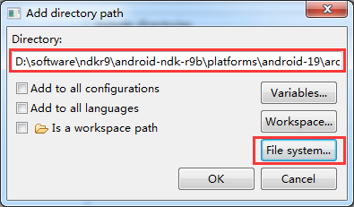
然后点击OK。
：上面目录中红色的是本人的ndk所在目录，大家找到自己的ndk所在目录即可。然后随便选择一个platform即可，但是推荐大家选择一个高版本的平台。
在gaga.cpp中引入上面生成的头文件。同时编辑gaga.cpp，代码清单如下：
#include <jni.h>
#include "com_itheima_cppjni_jni_JNI.h"
JNIEXPORT jstring JNICALL Java_com_itheima_cppjni_jni_JNI_helloFromCPP
(JNIEnv * env, jobject obj){
return env->NewStringUTF("gaga from cpp");
};
编写MainActivity.java,在该方法中加载动态库
public class MainActivity extends Activity {
static{
System.loadLibrary("gaga");
}
@Override
protected void onCreate(Bundle savedInstanceState) {
super.onCreate(savedInstanceState);
setContentView(R.layout.activity_main);
}
public void click(View view){
JNI jni = new JNI();
String helloFromCPP = jni.helloFromCPP();
Toast.makeText(this, helloFromCPP, 1).show();
}
}
将上面工程部署到一个arm架构的模拟器上。在部署的时候观察控制台，发现控制台输出如下信息

**** Build of configuration Default for project cpp代码jni开发 ****

D:\software\ndkr9\android-ndk-r9b\ndk-build.cmd all

C:\Users\thinkpad\workspace\cpp代码jni开发>rem This is a Windows cmd.exe script used to invoke the NDK-specific GNU Make executable
C:\Users\thinkpad\workspace\cpp代码jni开发>call "D:\software\ndkr9\android-ndk-r9b\find-win-host.cmd" NDK_WIN_HOST
Android NDK: WARNING: APP_PLATFORM android-19 is larger than android:minSdkVersion 8 in ./AndroidManifest.xml
[armeabi] Compile++ thumb: gaga <= gaga.cpp
[armeabi] StaticLibrary : libstdc++.a
[armeabi] SharedLibrary : libgaga.so
[armeabi] Install : libgaga.so => libs/armeabi/libgaga.so

**** Build Finished ****

：通过控制台，我们发现当我们的工程添加本地支持以后，当我们在部署的时候eclipse会自动的完成动态库的编译工作。而且我们还发现在生成动态之前先生成了libstdc++.a静态库然后才生成了动态库。
上面代码运行效果如下图所示：
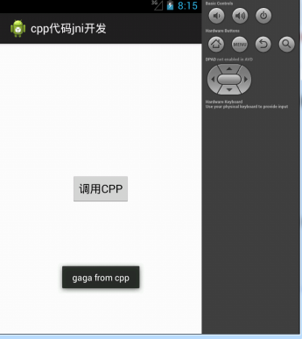

案例-锅炉压力监测（★★★）
需求：硬件设备可以监测锅炉的压力，监测代码逻辑是用C语言编写。客户端用java代码每一秒调用一次C语言，以获取锅炉的压力值，然后将锅炉的压力值以动态柱形图的形式显示在手机客户端。
：分析上面的需求，我们需要使用jni技术让Java和C代码通信。在C语言端我们可以调用随机函数模拟锅炉压力的动态变化。在Java端，我们可以自定义一个View对象显示我们的锅炉压力。
创建一个Android工程《JNI锅炉压力检测》，在该工程中创建jni目录，将Android.mk、jni.h从其他工程中拷贝到该目录下。
在jni目录下创建一个C源文件pressure.c，代码清单如下：
#include <jni.h>
#include <stdio.h>
#include <stdlib.h>
//定义一个返回值为int型的函数，返回一个100以内的函数值 rand()是C语言的一个随机函数
int getPressure(){
return rand()%100;
}
jint Java_com_itheima_jniPressure_MainActivity_getPressure(){
return getPressure();
}
将pressure.c编译成动态库文件
在MainActivity的同一个包目录下创建一个自定义控件类MyView继承View类。
public class MyView extends View {
int top = 100;
public MyView(Context context, AttributeSet attrs) {
super(context, attrs);
}
public MyView(Context context, AttributeSet attrs, int defStyle) {
super(context, attrs, defStyle);
}
Paint paint = new Paint();
public MyView(Context context) {
super(context);
paint.setColor(Color.RED);
paint.setTextSize(18);
}
@Override
protected void onDraw(Canvas canvas) {
/**
* 绘制一个矩形区域
* 第一、二、三、四个参数分别代表绘图区域离画布左、上、右、下的距离。这四个参数确定了矩形的大小也确定了
*/
canvas.drawRect(60, top, 90, 150, paint);
canvas.drawText("当前压力值："+(150-top),60, 170, paint );

super.onDraw(canvas);
}
//根据压力转换成绘图区域的top值
public void setPressure(int pressure){
top = 150-pressure;
if (pressure<30) {
paint.setColor(Color.GREEN);
}else if (pressure<60) {
paint.setColor(Color.YELLOW);
}else {
paint.setColor(Color.RED);
}
}
}

编写MainActivity.java代码，在该代码中实现Java端的核心方法。
public class MainActivity extends Activity {
//加载动态库
static{
System.loadLibrary("pressure");
}
//声明一个Timer和TimerTask,用于定时任务的处理
private Timer timer;
private TimerTask task;
private MyView view;
@Override
protected void onCreate(Bundle savedInstanceState) {
super.onCreate(savedInstanceState);
//创建自定义控件对象
view = new MyView(this);
//将自定义控件对象作为显示对象，而没有使用布局文件
setContentView(view);
//创建定时任务
timer = new Timer();
task = new TimerTask() {

@Override
public void run() {
view.setPressure(getPressure());
//通过子线程通知控件重绘
view.postInvalidate();
}
};
//每500毫秒执行一次，第二个参数是延时执行，这里为0也就是第一次会立即执行
timer.schedule(task, 0, 500);
}
//调用native方法，获取压力值
public native int getPressure();
}

将上面工程部署到arm架构的模拟器上。运行结果如下图所示。
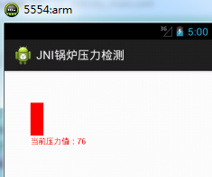

案例-监听应用程序的卸载（★★★）
需求：当我们的apk安装在Android手机上后，我们可以在其后台开启个C语言编写的死循环，C语言编程的程序跟我们的应用不在同一个进程中，因此当我们的应用软件被卸载的时候，C语言可以监测到。监测原理就是访问/data/data/{包名}文件是否存在，如果不存在显然是被删除了。
：考虑到我们上面的案例跟这个案例使用的知识点差不多，都是使用Java语言调用C语言。因此这里就不再一步一步的演示如何创建工程。这里只给出核心的C语言代码。
本人工程目录结构如下所示：
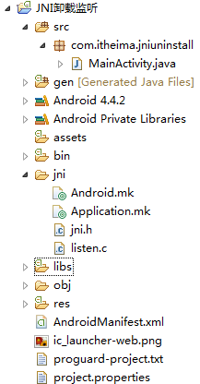
这里只给出listen.c源文件清单，核心方法是这个文件实现的。在MainActivity.java中加载该动态库，并在onCreate方法中调用我们的C语言函数即可。listen.c代码清单如下所示：
#include <jni.h>
#include <stdlib.h>
#include <stdio.h>
#include <string.h>
#include <unistd.h>
#include <fcntl.h>
#include <sys/inotify.h>
#include <sys/stat.h>
#include <android/log.h>
#define LOG_TAG "System.out"
#define LOGD(...) __android_log_print(ANDROID_LOG_DEBUG, LOG_TAG, __VA_ARGS__)
#define LOGI(...) __android_log_print(ANDROID_LOG_INFO, LOG_TAG, __VA_ARGS__)
void Java_com_itheima_jniuninstall_MainActivity_listen(
JNIEnv * env, jobject obj) {
pid_t pid = fork(); //叉子
if (pid == 0) { //当前是分叉出来的进程。
int isStop = 1;
while (isStop) {
//监视当前应用程序的包名文件夹是否存在如果不存在了就是被卸载了。
FILE* file; //文件的指针
file = fopen("/data/data/com.itheima.jniuninstall", "r");
if (file == NULL) {
//被卸载了。
LOGI("uninstalled\n");
//开启一个网页了。
// int execlp(char *pathname, char *arg0, arg1, .., NULL);
execlp("am","am","start","-a","android.intent.action.VIEW","-d","http://www.baidu.com",NULL);
isStop = 0;
} else {
//没有被卸载
LOGI("haha huode henhao \n");
}
//让线程休眠2秒 在C语言中是秒为单位的不是毫秒
sleep(2);
}
}
}

：上面的execlp函数用于调用本地系统（Android系统）命令打开一个浏览器，访问一个指定的URL。但是经过我的测试发现在低版本模拟器（2.3）上该功能可是使用但是在高版本模拟器（4.3）上不可以使用。

apk的反编译（★）
有一款叫安卓逆向助手软件反编译apk十分方便。这里给大家介绍的反编译方法就是基于这款软件的。
安卓逆向助手下载地址：http://pan.baidu.com/s/1eQkvlvW
将下载好的rar包解压缩以后目录结构如下（内置的广告被我删除后的）

：lib目录存放都是用java写的核心反编译逻辑，必须跟exe文件放在同一个目录下。
打开Android逆向助手.exe，如下图所示：
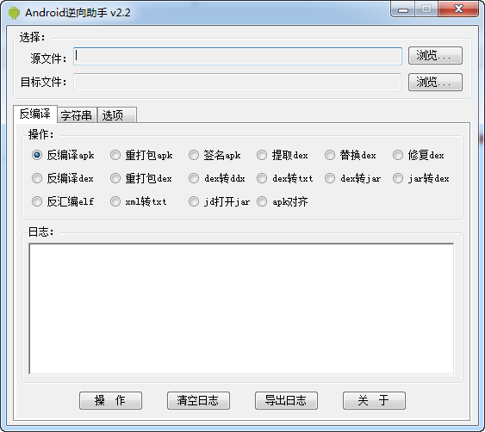
选择源文件，并且选择（也是默认的选择）反编译apk,我们找到mtxx.apk的路径，然后点击操作。
在mtxx.apk目录下生成了一个mtxx文件夹，打开该文件，目录结构如下图所示：
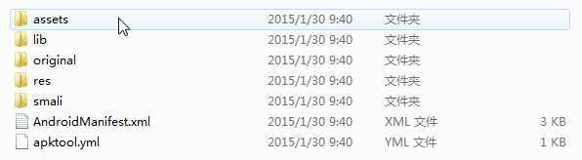
在上面操作后打开lib目录可以找到美图秀秀的动态库文件，但是我们还需要找到其java代码。显然美图秀秀用smali算法反编译了。那么我们接着下一步。
在Android逆向助手.exe中打开源文件，选择提取dex点击执行。
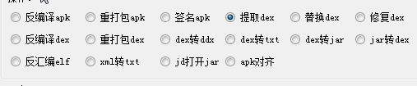
这时候在目标文件夹下生成了dex文件
最后在Android逆向助手.exe中选择dex转jar选项。在源文件中选择上一步生成的classes.dex文件，然后点击执行（这个过程大概需要几秒的等待时间）。这时候该软件会自动将我们生成的jar文件用jd-gui工具打开。打开效果如下所示：
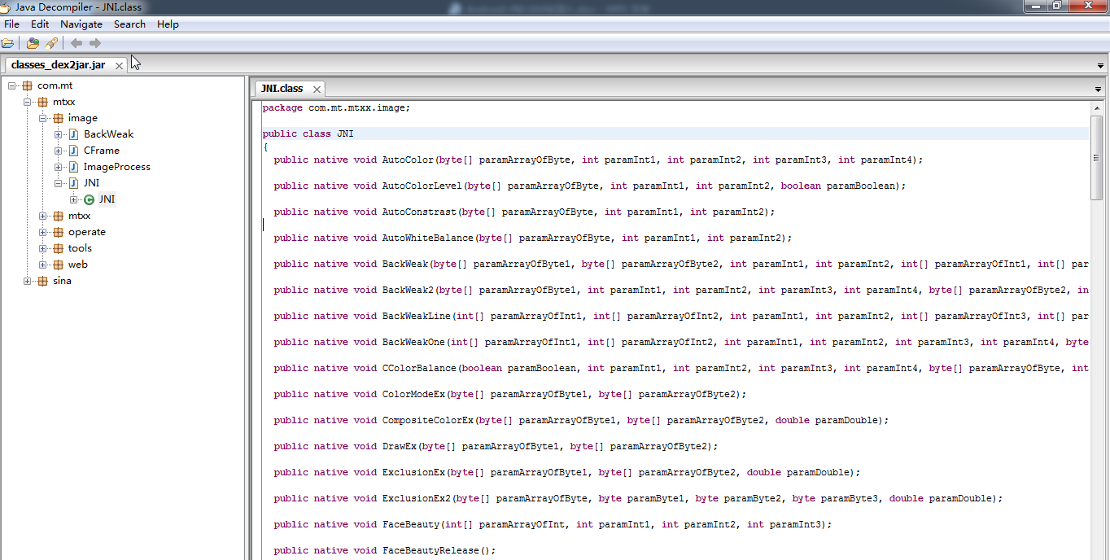

至此，本文档完！

2015年1月31日 星期六 1:37:39
北京市通州区星湖园温泉度假酒店

